Cách chặn người lạ bình luận vào bài viết trên Facebook
Facebook cho phép bạn chọn đối tượng có thể bình luận vào các bài viết công khai trên trang cá nhân. Bạn có thể thực hiện việc này một lần duy nhất hoặc trên từng bài viết riêng biệt.
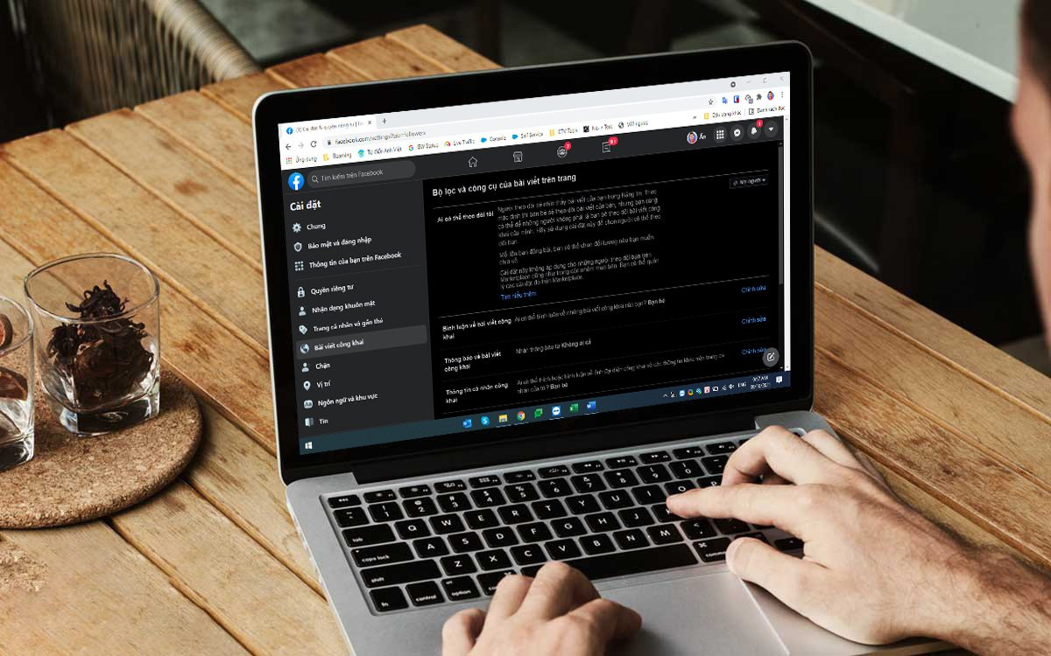
Điều cần biết về tính năng chặn bình luận của Facebook
Đối với trang Facebook cá nhân, bạn chỉ có thể chặn bình luận trên các bài viết được đăng ở chế độ Public (Công khai). Ngoài ra, bạn không thể tắt hoàn toàn tính năng bình luận trên một bài viết. Thay vào đó, bạn chỉ có thể giới hạn đối tượng bình luận là Friends (Bạn bè) hoặc Friends of Friends (Bạn của bạn bè).
Đối với Group (Nhóm) Facebook, bạn có thể tắt hoàn toàn tính năng bình luận trên bất kỳ bài viết nào bạn muốn miễn bạn là Admin hoặc Moderator của nhóm đó.
Cách kiểm soát đối tượng bình luận vào bài viết trên trang Facebook cá nhân
Bạn có thể chọn đối tượng có thể bình luận vào tất cả các bài viết công khai trên trang cá nhân trong một lần duy nhất. Thao tác này sẽ có hiệu lực với tất cả bài viết hiện có và các bài viết mới trong tương lai.
Bên cạnh đó, bạn có thể chọn đối tượng có thể bình luận trên từng bài viết công khai riêng lẻ.
Quản lý đối tượng bình luận cho tất cả bài viết công khai
Để chọn đối tượng có thể bình luận trên tất cả các bài viết công khai trên trang Facebook cá nhân, bạn cần thay đổi một cài đặt trên tài khoản Facebook.
Để thực hiện, bạn mở trình duyệt web trên máy tính và truy cập vào trang web Facebook. Bạn cũng có thể sử dụng ứng dụng Facebook trên iPhone, iPad, hoặc Android.
Bấm nút hình mũi tên hướng xuống ở góc trên bên phải trang web Facebook và chọn Settings & Privacy (Cài đặt & quyền riêng tư).
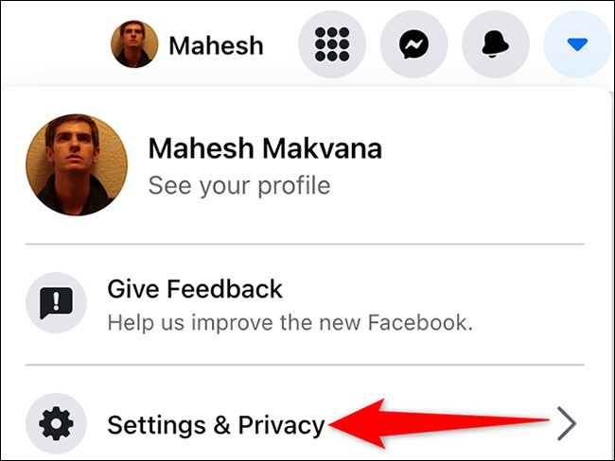
Từ trình đơn Settings & Privacy (Cài đặt & quyền riêng tư), bạn chọn Settings (Cài đặt).
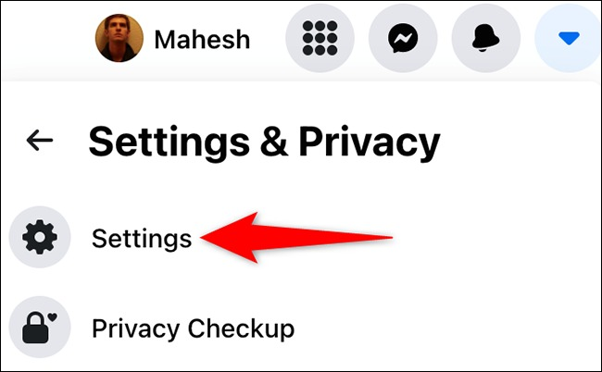
Ở trang General Account Settings (Cài đặt tài khoản chung), hãy chọn thẻ Public Posts (Bài viết công khai) ở khung bên trái.
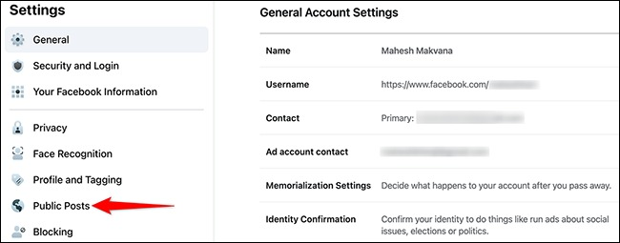
Thao tác trên sẽ mở trang Public Post Filters and Tools (Bộ lọc và công cụ của bài viết trên trang). Tại đây, bạn bấm lên trình đơn xổ xuống nằm bên cạnh tùy chọn Who can follow me (Ai có thể theo dõi tôi) và chọn Public (Mọi người).
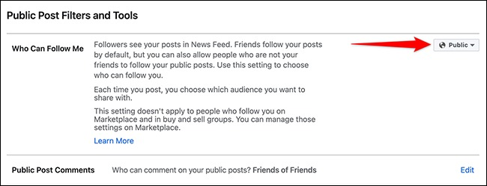
Cũng tại trang Public Post Filters and Tools (Bộ lọc và công cụ của bài viết trên trang), bạn hãy chọn tùy chọn Public Post Comments (Bình luận về bài viết công khai).
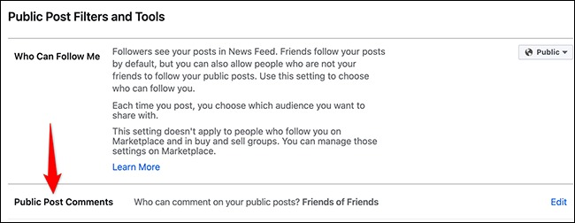
Từ màn hình Public Post Comments (Bình luận về bài viết công khai), hãy bấm lên trình đơn xổ xuống và chọn đối tượng có thể bình luận trên tất cả các bài viết công khai hiện có và các bài viết mới trong tương lai bao gồm:
- Public (Mọi người): Bất kỳ ai, ngay cả những người không Follow (Theo dõi) bạn, đều có thể bình luận trên các bài viết công khai của bạn.
- Friends (Bạn bè): Chỉ bạn bè có thể bình luận trên các bài viết của bạn. Nếu bạn Tag (Gắn thẻ) ai đó vào bài viết, người đó và bạn bè của họ cũng có thể bình luận vào bài viết.
- Friends of Friends (Bạn của bạn bè): Bạn bè của bạn và bạn bè của họ có thể bình luận vào bài viết của bạn.
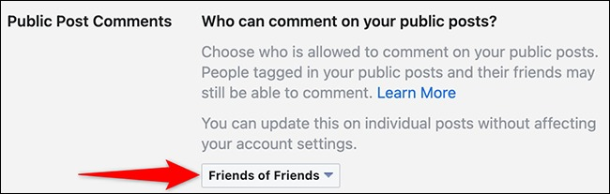
Chọn một tùy chọn phù hợp với nhu cầu và Facebook sẽ tự động lưu thiết lập cho bạn.
Quản lý đối tượng bình luận cho từng bài viết công khai riêng lẻ
Để chọn đối tượng được phép bình luận trên một bài viết công khai nhất định, bạn hãy truy cập vào trang Facebook cá nhân và tìm đến bài viết đó.
Bấm nút hình ba dấu chấm ở góc trên bên phải của bài viết.
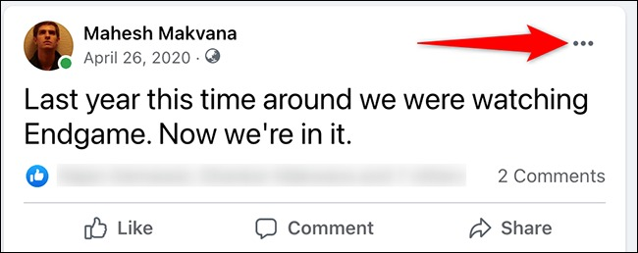
Từ trình đơn xổ xuống, bạn chọn Who can comment on your post (Ai có thể bình luận về bài viết của bạn).
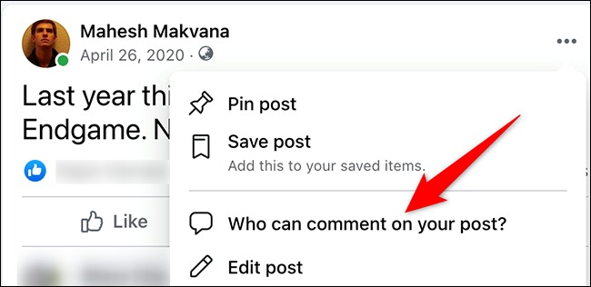
Ở cửa sổ Who can comment on your post (Ai có thể bình luận về bài viết của bạn), hãy chọn một trong ba đối tượng có thể bình luận trên bài viết của bạn bao gồm:
- Public (Mọi người): Bất kỳ ai cũng có thể bình luận trên bài viết của bạn.
- Friends (Bạn bè): Chỉ bạn bè có thể bình luận trên bài viết của bạn.
- Profiles and Pages You Metion (Trang cá nhân và Trang mà bạn nhắc đến): Nếu bạn đề cập đến một tài khoản Facebook cá nhân hoặc Page (Trang) trong bài viết của mình, tài khoản đó hoặc trang đó cũng có thể bình luận trên bài viết của bạn.
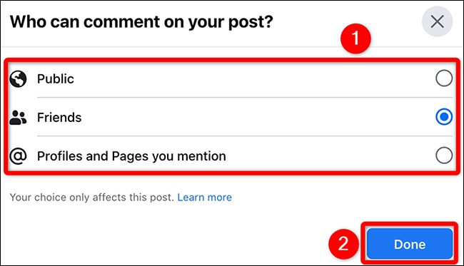
Tắt bình luận bài viết bất kỳ trên nhóm Facebook
Không giống như các bài viết trên trang Facebook cá nhân, bạn có thể tắt hoàn toàn tính năng bình luận một bài viết trên Group (Nhóm) Facebook. Để thực hiện, bạn phải là Admin hoặc Moderator trong nhóm.
Để sử dụng tùy chọn này, bạn tìm đến bài viết bạn muốn tắt bình luận trong nhóm.
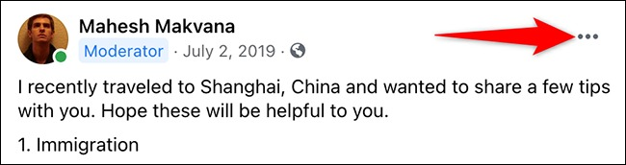
Bấm lên nút hình ba dấu chấm ở góc trên bên phải.
Từ trình đơn xổ ra, bạn chọn Turn off commenting (Tắt bình luận).
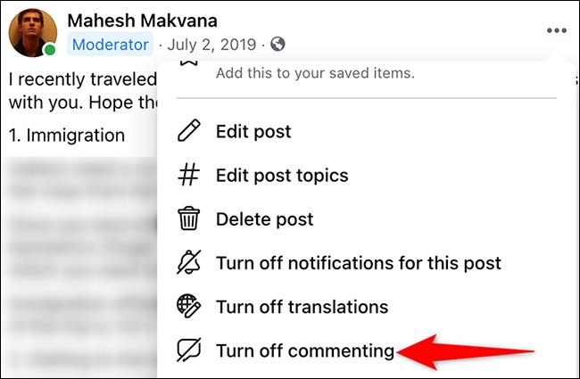
Ngay lập tức, Facebook sẽ vô hiệu hóa tính năng bình luận trên bài viết đó. Các bình luận hiện có vẫn được giữ nguyên.
Ca Tiếu/Bành Lê
https://www.howtogeek.com/750485/how-to-turn-off-comments-on-a-facebook-post/

